第三周大作业设计文档

功能的介绍展示：

Navbar：



Logo可以回到主页；中间为单选框、搜索栏、按钮；右侧为影视信息页与影人信息页。

Slider:

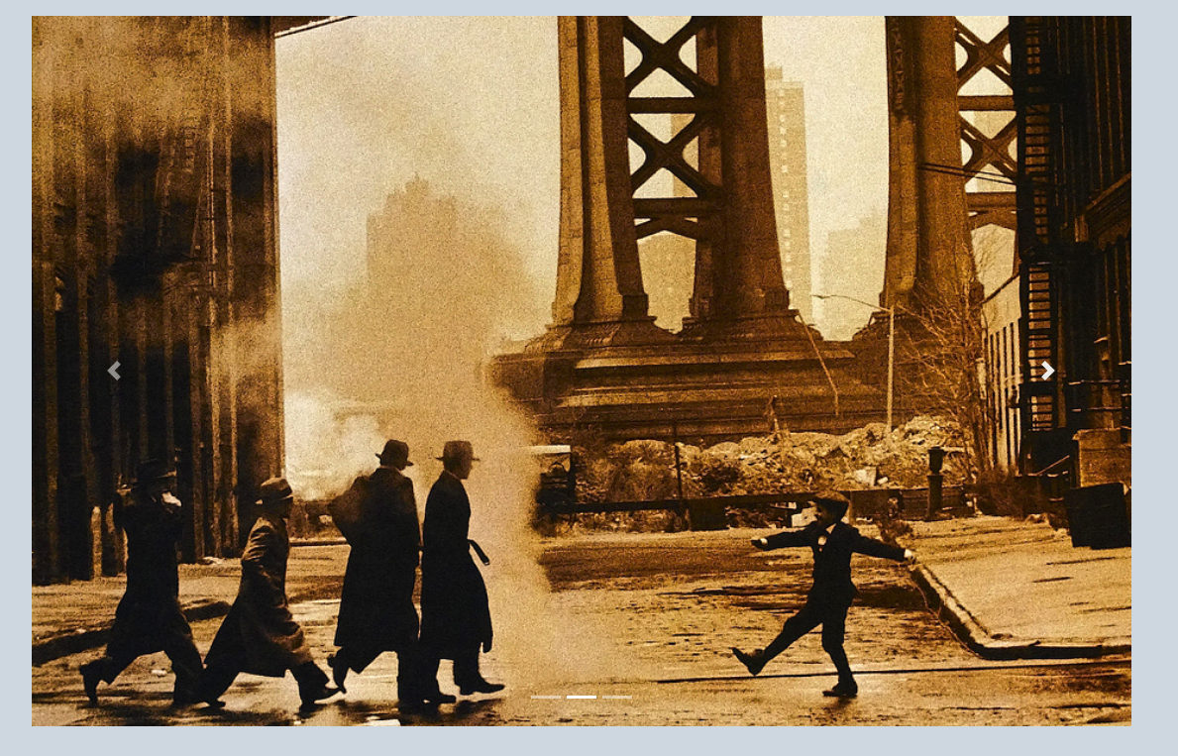

网站推荐的三部电影，放入slider中，可以滑动查看。

然后是电影列表。演员列表与之布局类似。

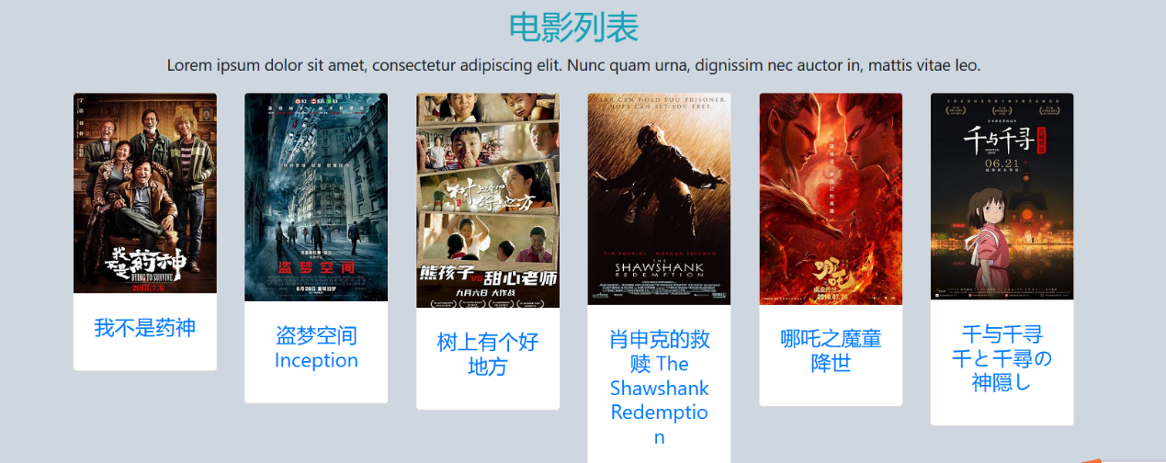

分页：

可以跳转首页、末页、前2页以及后2页。输入框可跳转至任何页。



Footer:

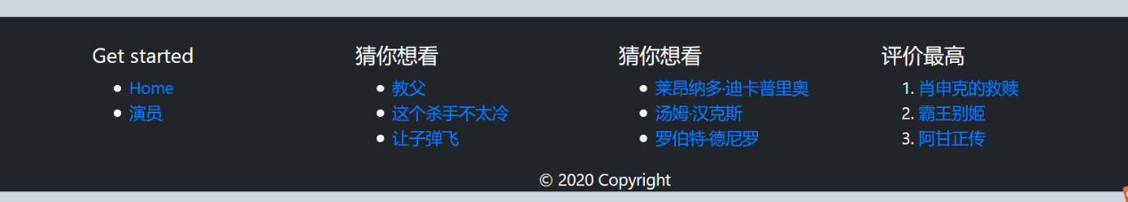

电影信息页：

图片、名称、简介。有一个search me 按钮，可跳转至“盗梦空间”的搜索界面。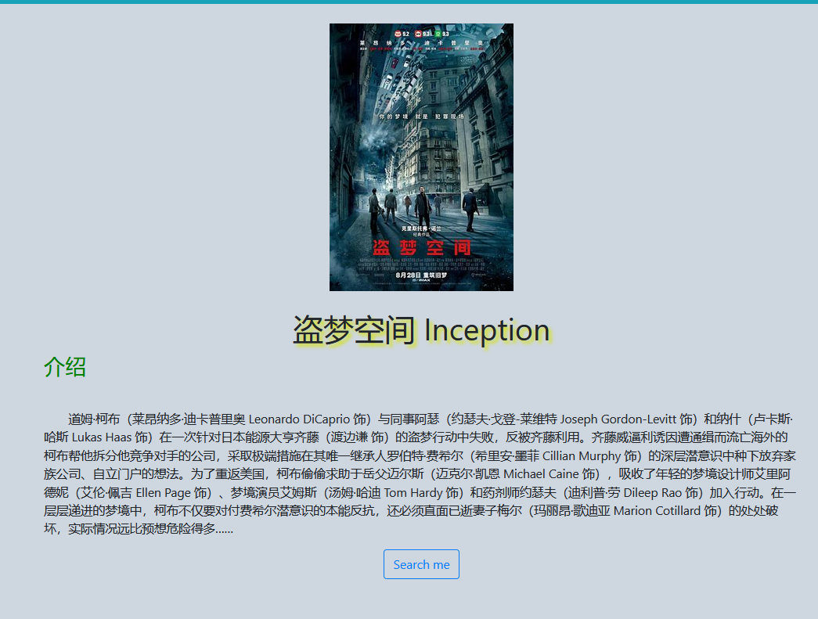

演员表与影评：

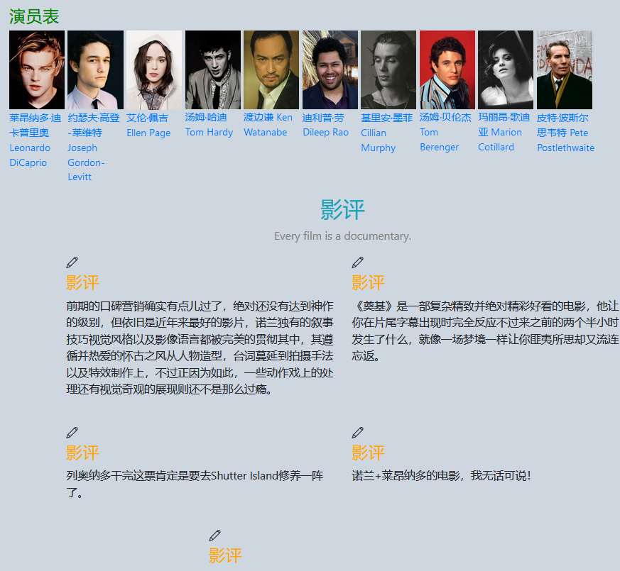

演员信息页：类似于电影信息页

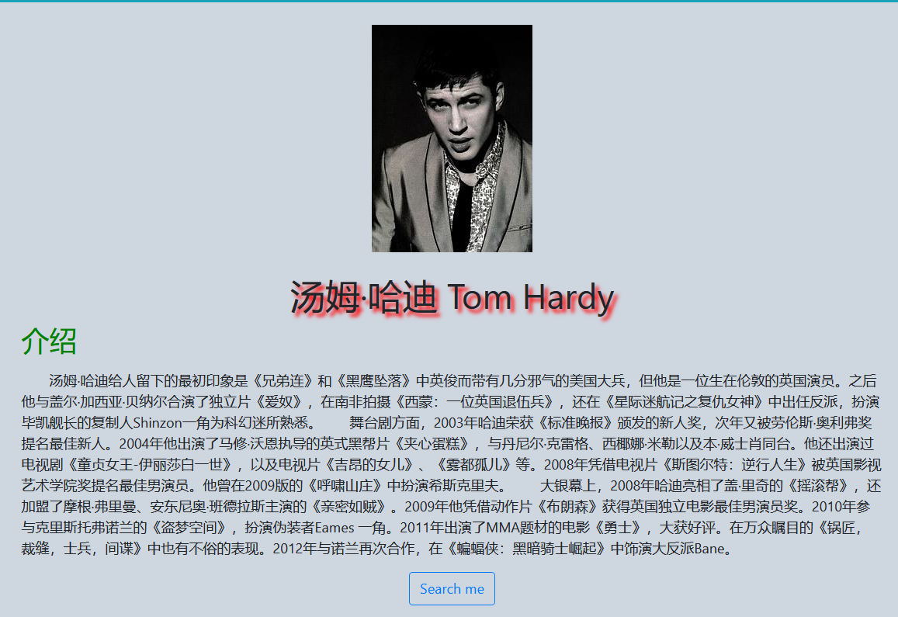

演员参演电影、合作演员及对应的合作次数

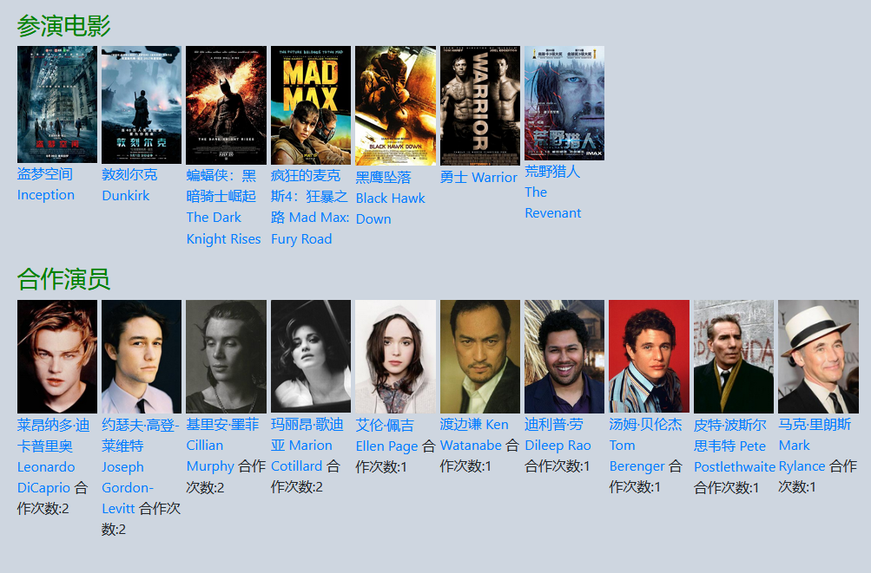

搜索界面：

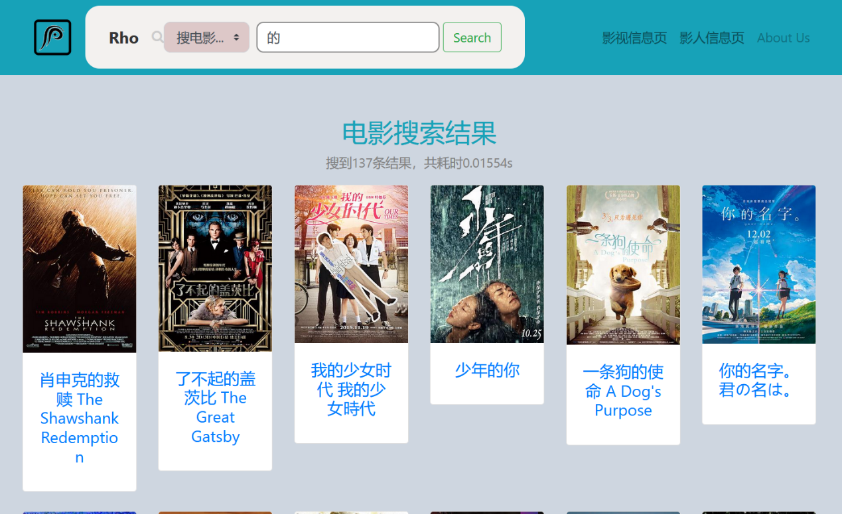

爬虫数据总量：

电影：(id).json

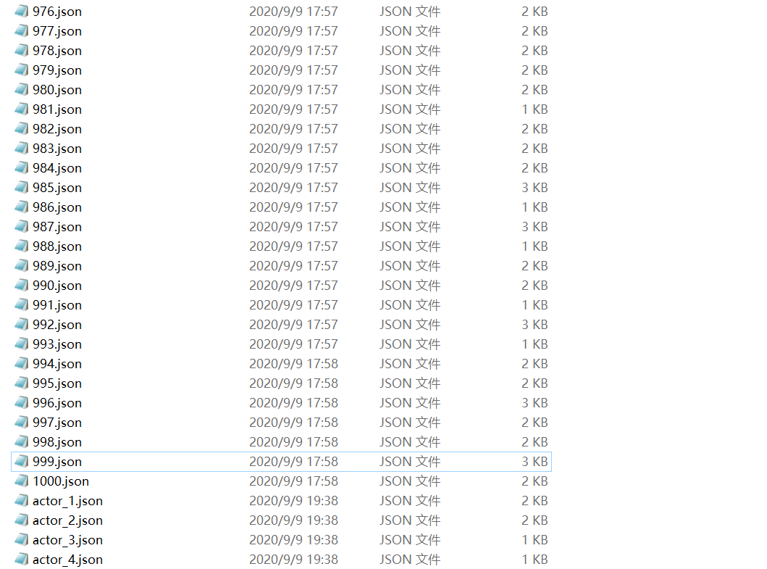

演员数据：(actor_id).json

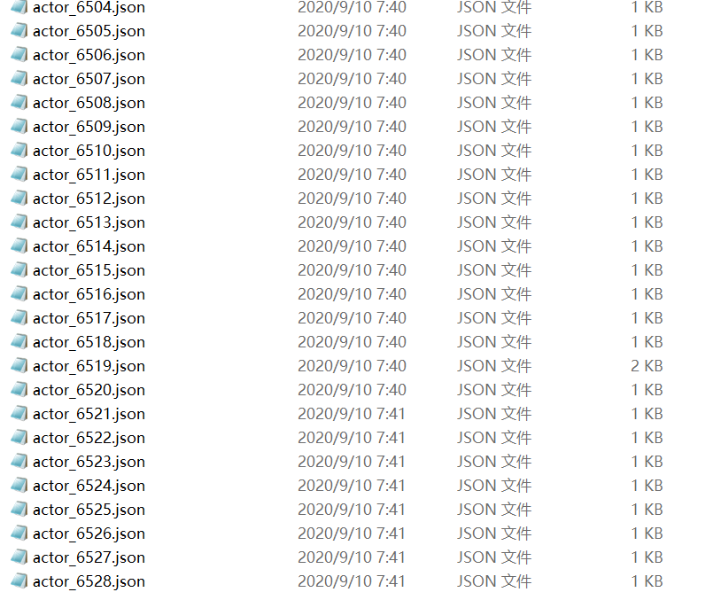

搜索用时：例如搜索电影，即便关键词为“的”，用时也仅为0.015s

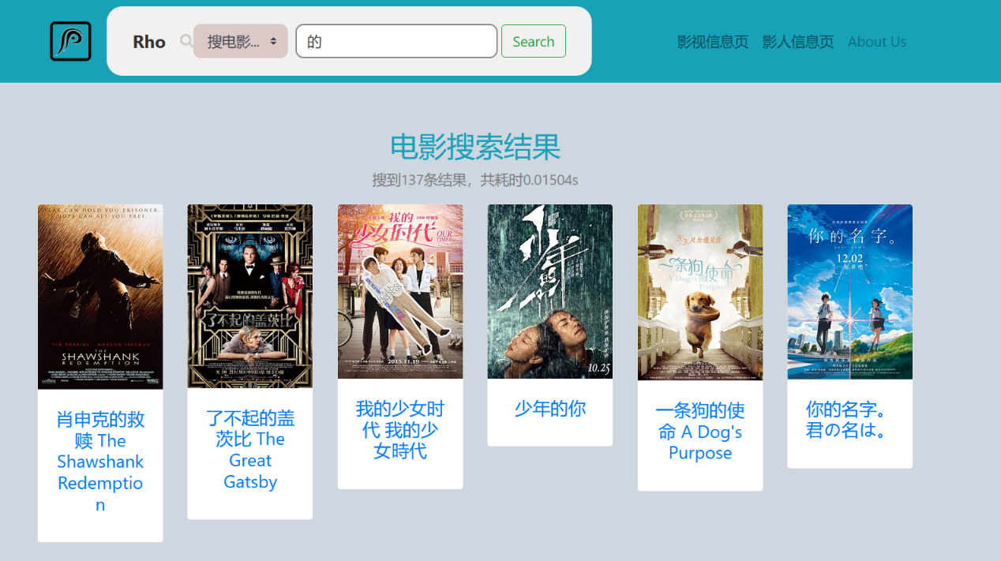

各项功能涉及的技术及实现方式：

爬虫：

使用requests及bs4库。在headers中添加动态User-Agent和Cookie，以及Referer，定时更换IP。利用bs4对html中标签的关键信息如class,id进行查找。

查找：

将爬取的信息存为json文件，利用python脚本将其读入sqlite3数据库中。利用sqlite3实现精确搜索。

网站使用Django编写。

前端：

利用Bootstrap，Bootstrap Studio的一些控件，对样式及内容进行修改，放入html中。电影列表中使用bootstrap中的card元素进行排列，搜索框、按钮及分页采用了bootstrap中的一些样式。电影界面的演员表使用了class photography。Logo使用画图3D编辑而成。